**从议题式教学到范导式教学 推动教育教学理念的转变**

为深入贯彻立德树人的根本任务，持续推进高中思政课教学转型，培养政治核心素养的教学模式，提升课堂教学质量。5月31日上午，我校政治组在汇秀楼312会议室举办组内教研活动。

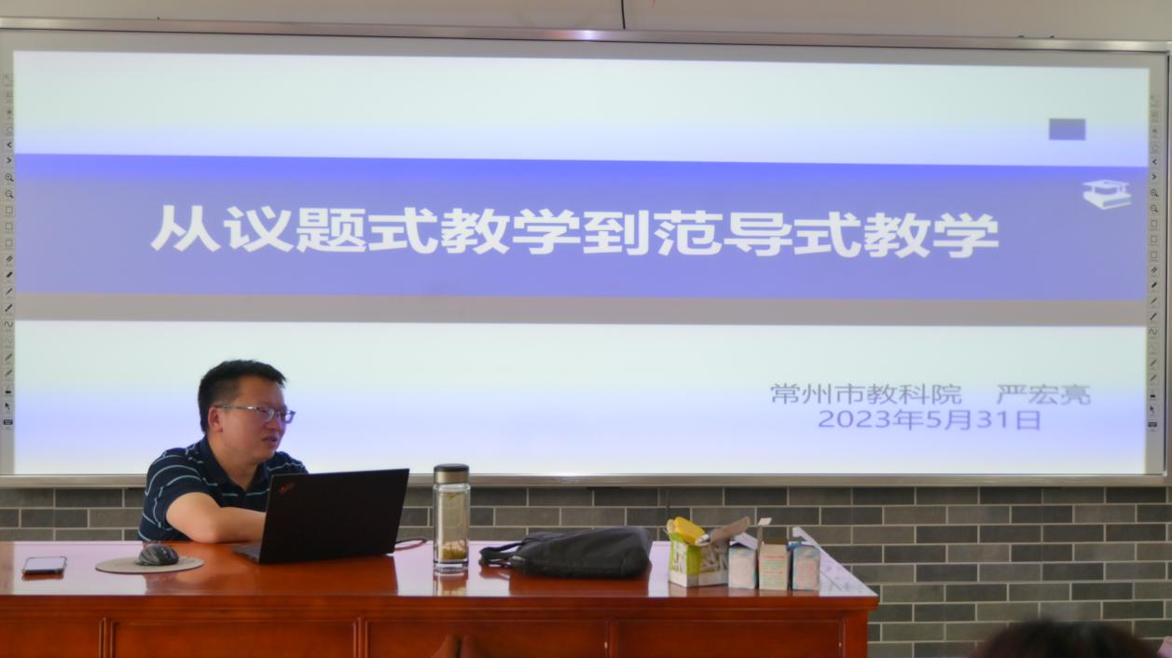

本次活动特邀常州市政治教研员严宏亮老师，为大家带来主题为《从议题式教学到范导式教学》的讲座。

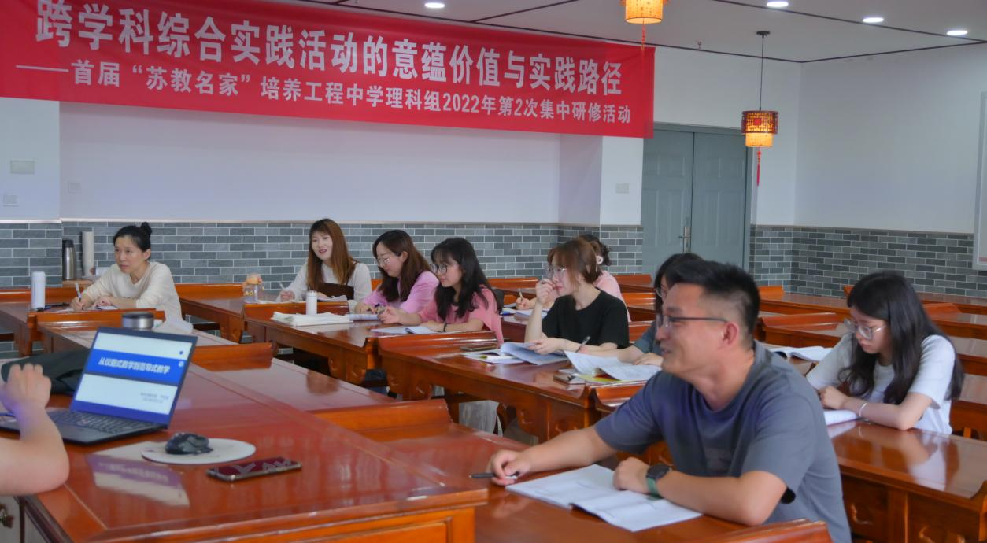

严宏亮老师指出，议题式教学要通过议题的引入、引导和讨论，推动教师转变教学方式，使教学在师生互动、开放民主的氛围中进行，更要体现“活动型学科课程”性质。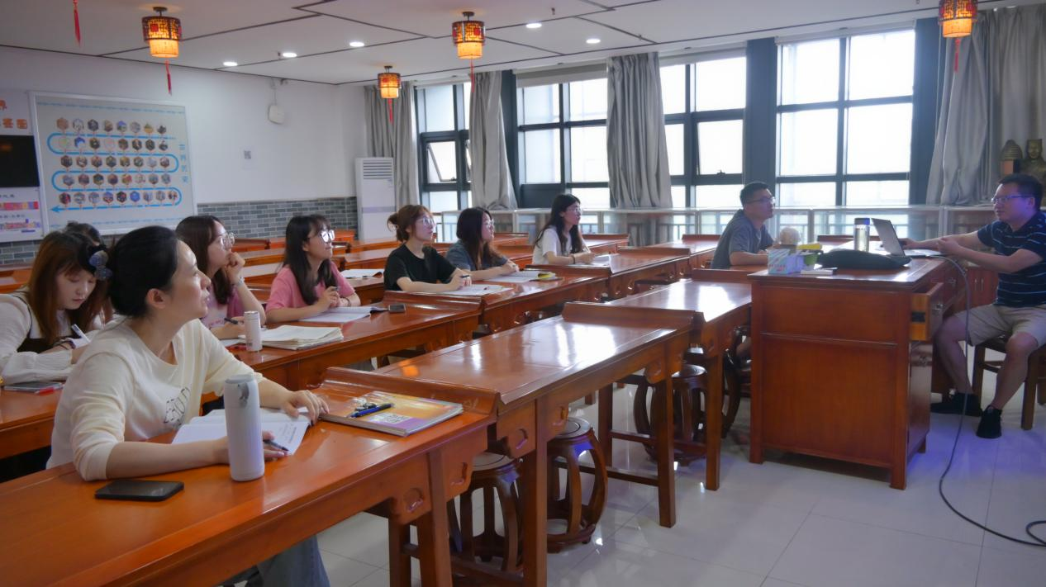

围绕着这一主题，严老师从“议题选择、信息搜集、问题探究、内化反思”四个关键环节展开讲述议题式教学。严宏亮老师认为进行议题式教学的前提是选择合适的议题，议题确定之后，教师要组织学生进行信息搜集工作。更指出问题探究环节是议题式教学的核心环节，也是课堂的主要内容，内化反思是前三个环节内容和效果的总结、提升、应用、价值引领。

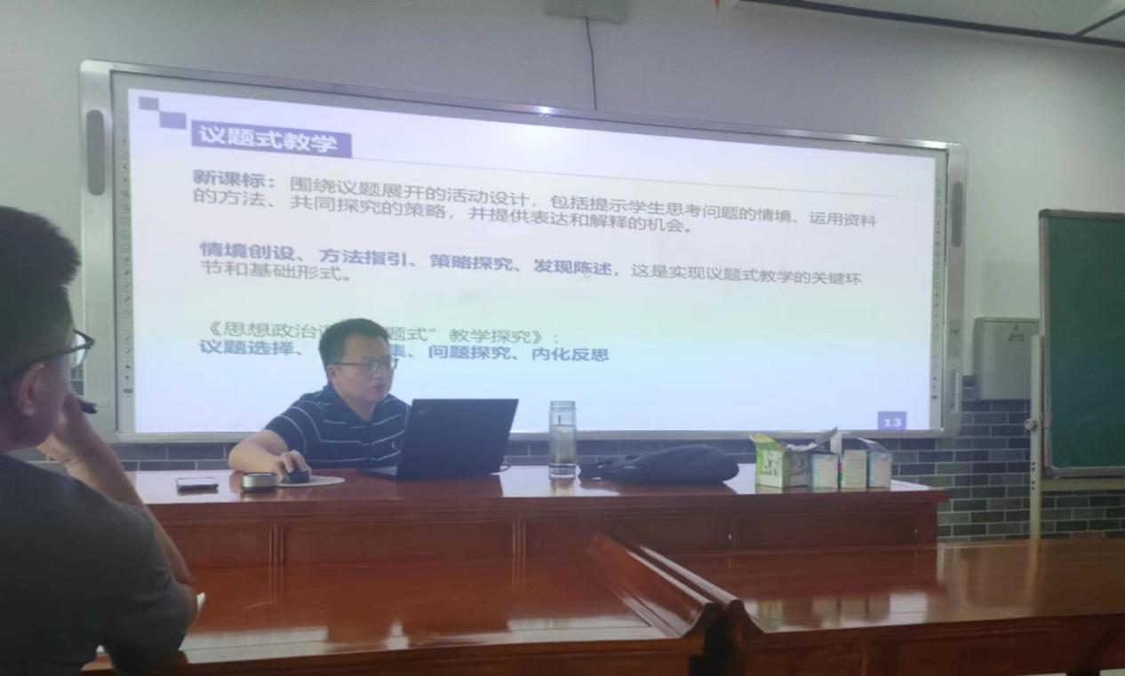

因此，严老师以三节典型课作为切入点，带领各位老师深入感受议题式教学以及范导式教学，并分析了范导式教学的内涵，指出范导式教学要议“真实性情境、发展性任务、多元化意义协商、创造性应用”为基本要素进行立体式架构，实现学生发展核心素养提升的新型教学方法。最后，严老师通过比较议题式教学与范导式教学强调教学要注重情境的创设、教师的引导、突出学生课堂主体地位，铸牢学生关键能力的培育。

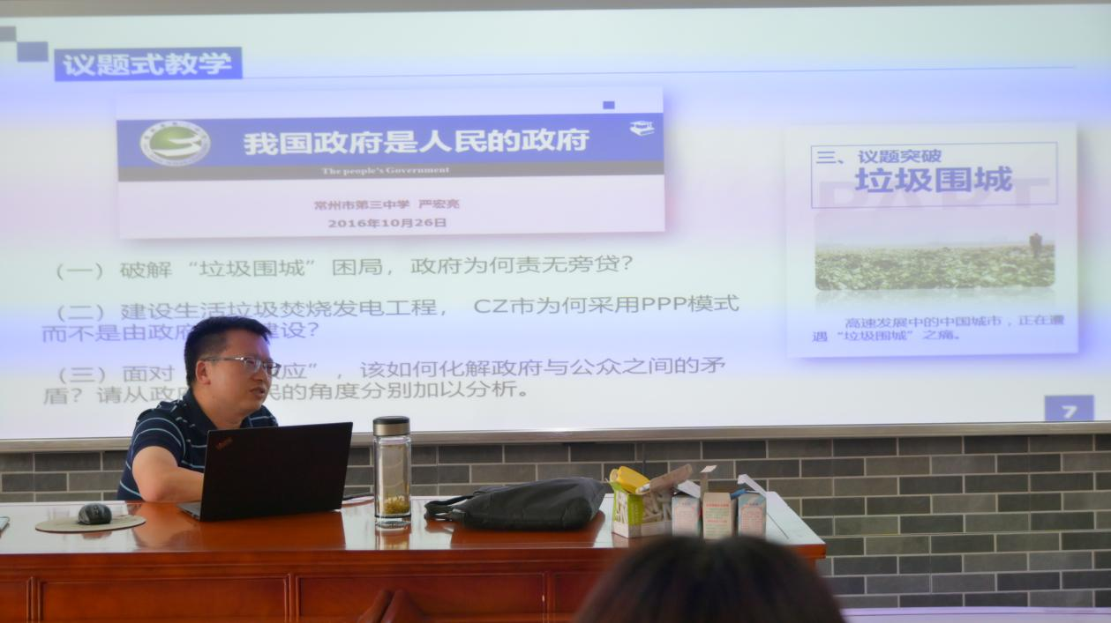

通过此次教研活动，我校政治组的各位教师受益匪浅，不仅明确了未来教学的转型方向，同时增强了整体的教学素养。为之后推动教育教学理念的转变，打造高质量课堂积累了宝贵的经验。